Муниципальное дошкольное образовательное автономное учреждение «Детский сад № 46 общеразвивающего вида с приоритетным осуществлением художественно-эстетического развития воспитанников «Фантазеры» г. Орска»

Конспект занятия

«Семейные ценности и традиции»

(в подготовительной группе)

Педагог – психолог

Юсупова Г.И.

Орск, 2024

Конспект занятия в старшей группе «Семейные ценности и традиции».
Цель: Обобщение у детей понятий семья, члены семьи, развивать у детей доброе, уважительное, внимательное отношение к родителям.
Задачи:
- развивать представление о семье как о людях, которые, живут вместе и любят друг друга, способствовать накоплению опыта доброжелательных отношений;
- воспитывать заботливое отношение к близким людям, чувство взаимопомощи в семье.
- развивать желание оказывать помощь, заботиться и доставлять радость своими поступками и действиями.
Оборудование: картинки семьи и традиций семьи, картинка ребуса «семья», музыкальный центр, картинка ромашка с отрывными лепестками вопросами.
Ход занятия:
Игра-приветствие: «Давайте поздороваемся»
Цель: Создание эмоционального настроя
Педагог-психолог: Ребята, я вижу, что у вас отличное настроение и какие вы дружные. А у меня вот такое настроение? (изображает грусть). Мне грустно, потому что пришло мне сообщение. Я не могу его разгадать. Вы поможете мне? Тогда слушайте внимательно:
«Это слово каждый знает,
Ни на что не променяет!
К цифре «семь» добавлю «Я»–
Что получится, друзья?» (ответы детей)

Педагог-психолог: Ребята, сегодня мы поговорим о семье и узнаем, что такое «Семейные ценности и семейные традиции»
Педагог-психолог: Что такое для человека семья? (ответы детей)
Семья – это дом, папа и мама, близкие люди. Это общие заботы, радости и дела. Это любовь и счастье. Семья- это самое дорогое, что есть у человека. У каждого человека есть семья. Бывают семьи большие, бывают маленькие.

Игра «Семейные загадки»
Ход игры: педагог читает загадки, дети дают ответ.
Кто любить не устает, Пироги для нас печет, Вкусные оладушки? Это наша...
Я у мамы не один, У неё ещё есть сын, Рядом с ним я маловат, Для меня он —старший...
Кто же с маминой сестрой Приезжает к нам порой? На меня с улыбкой глядя, Здравствуй! — говорит мне...
Кто милее всех на свете? Кого любят очень дети? На вопрос отвечу прямо: — Всех милее наша...
Кто не в шутку, а всерьёз Нас забить научит гвоздь? Кто научит смелым быть? С велика упав, не ныть, И коленку расцарапав, Не реветь? Конечно ...
Он трудился не от скуки, У него в мозолях руки, А теперь он стар и сед — Мой родной, любимый.

Педагог-психолог: Ребята, а знаете ли вы свои родственные связи? На доске расположен цветок с множеством лепестков. (Дети по одному вытягивают лепесточки с вопросами).
- Как называют мамину (папину) маму?
- Кто для папы мама, папа для мамы?
- Кем ты приходишься маме, папе?
- Кто ты для сестрёнки (брата)?
- Для бабушки папа это...?
- Для бабушки мама это...?
- А кто ты для бабушки и дедушки?

Физкультминутка
Наша дружная семья,
Мама, папа, брат и я.
Спортом любим заниматься
И конечно закаляться.
Мы – счастливая семья:
Мама, папа, брат и я.

Педагог-психолог: Семья - это самые дорогие и близкие люди, душевное тепло, забота друг о друге, любовь. Это любимый дом, где тебя примут с радостями и проблемами, где ждут с нетерпением и забросив, все свои дела спешат на помощь.
Семья и семейные ценности и традиции всегда неразрывно связаны между собой и друг без друга не существуют.
Семейные традиции — это принятые в семье нормы, манеры поведения, обычаи и взгляды, которые передаются из поколения в поколение. Семейные традиции дают ощущение единства в семье, сближают, укрепляют чувства.
Традиции семьи - это семейный ужин за большим столом, ароматный чай с вареньем и плюшками. В каждой семье существует своя уникальная атмосфера любви, понимания и добра.
Игра «Угадай традицию» (Приложение 3)
Цель: развивать представление о семье и семейных традициях.
Каждому ребенку дается картинка с семейной традицией, ему необходимо определить какая традиция в этой семье.
Педагог-психолог Давайте вспомним, какие семейные традиции вам известны? (Семейные трапезы (обеды, ужины, семейные праздники, капсула времени, зарубки на косяке, семейные альбомы, родословные).
Педагог-психолог Подумайте какие традиции есть в вашей семье, расскажите? ( ответы детей)

Педагог-психолог: а сейчас я буду задавать вам вопросы, а вы отвечать
1) Если в семье все заботятся друг о друге.
То какая это семья? (ответы)
- Заботливая семья –
2) - В семье все дружат друг с другом.
Какая семья? (ответы) - Дружная семья –
3) -В семье все играют на музыкальных инструментах, слушают музыку.
Какая семья? (ответы)
- Музыкальная семья –
4) - В семье все занимаются спортом.
Какая семья? (ответы)
-Спортивная семья,
5) - В семье много детей.
Какая семья? (ответы)
- Многодетная семья –

Рефлексия:
Педагог-психолог:: Что мы сегодня делали? Что такое семья, семейные традиции? Вам понравилось? Ответы детей

Приложение 1

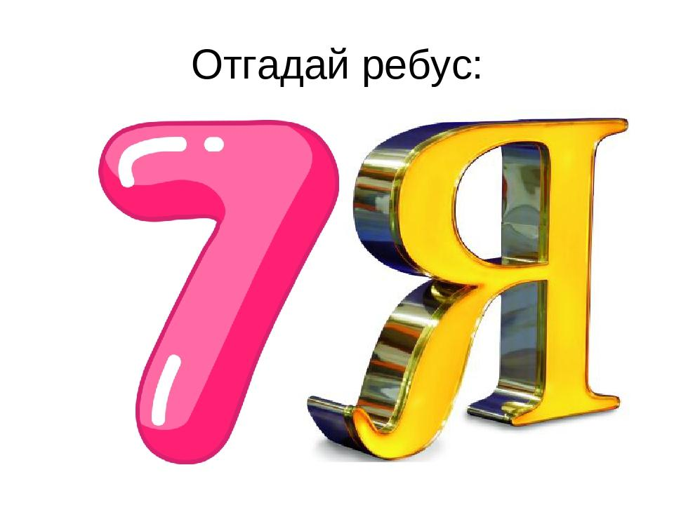

Приложение 2



Приложение 3
